Рисуем провод в 3D MAX
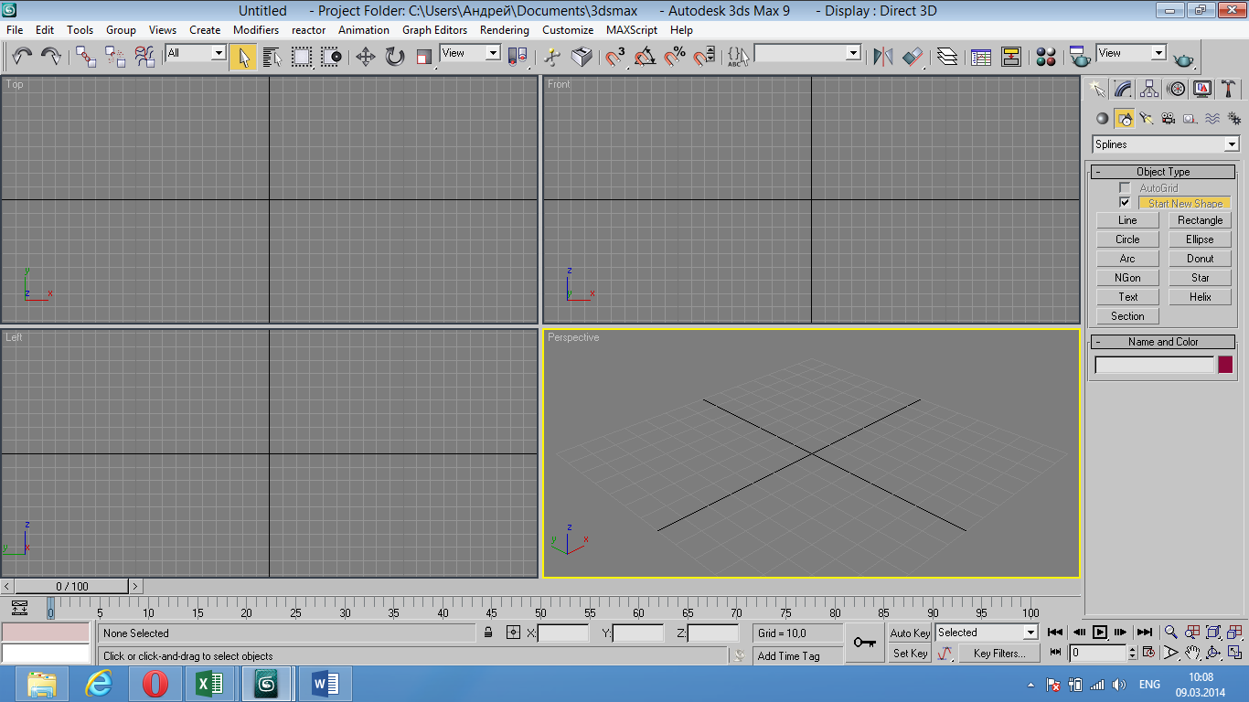
Рисуем линию.
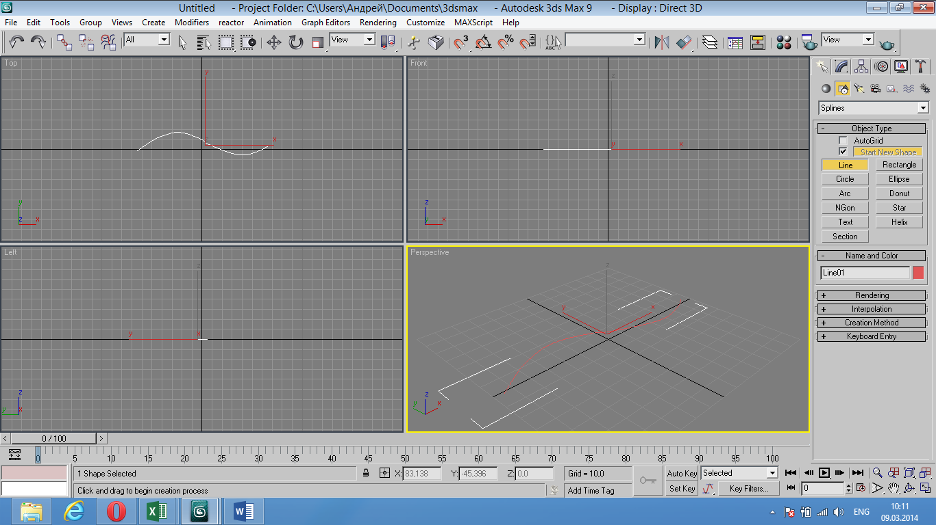

Работая с созданной линией “Line01” корректировать будем конкретные точки линии.
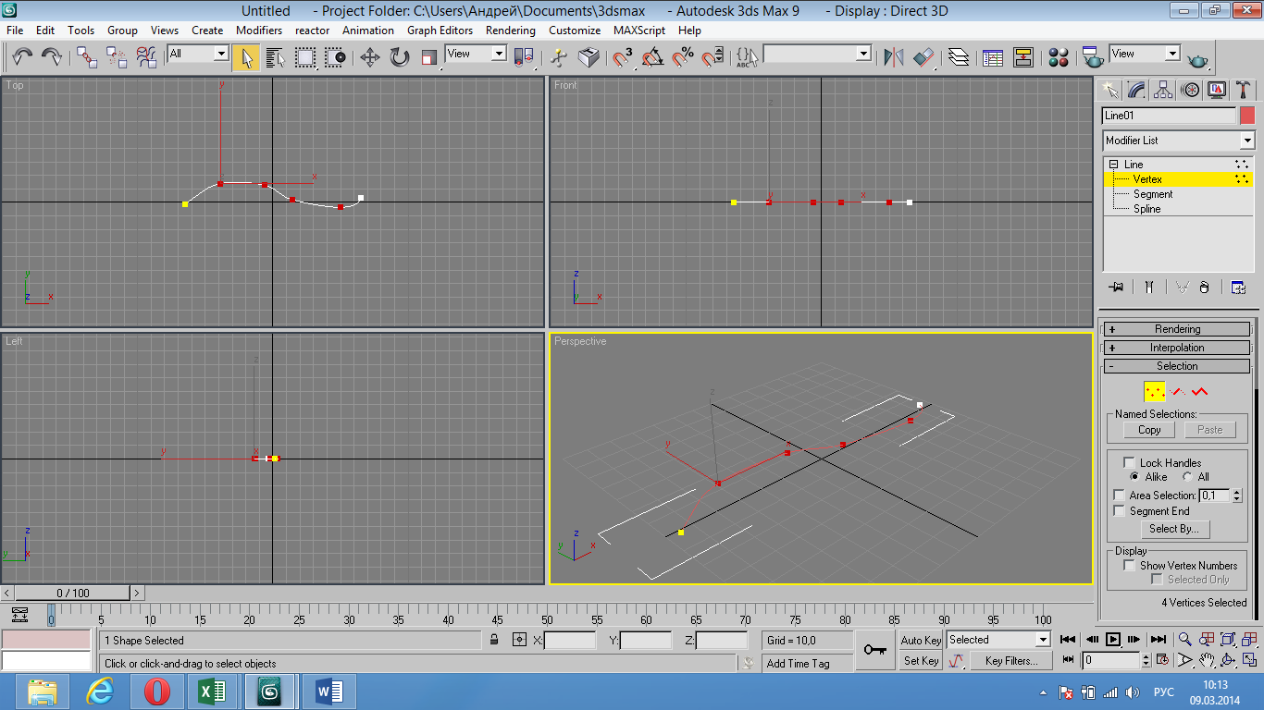
Выделили часть точек и нажимаем “Smooth”
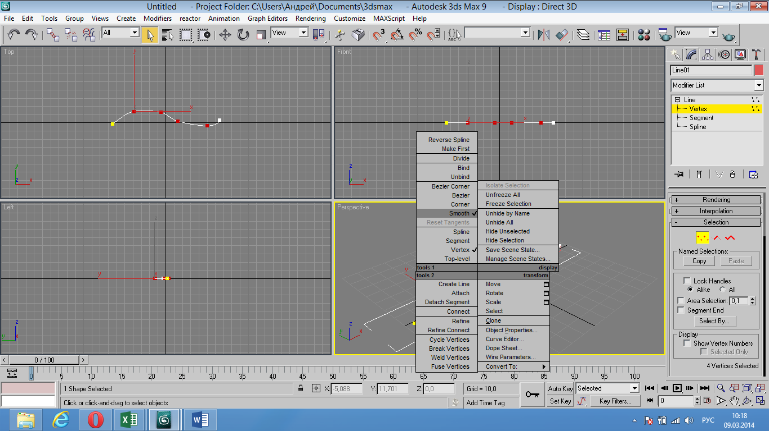
(углы нашей линии закруглились)

Теперь рисуем объект который в дальнейшем станет сечением нашего кабеля/провода
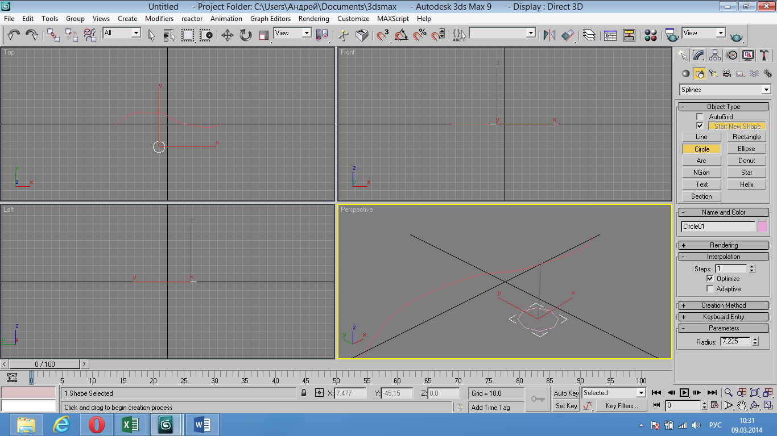
Нарисовали круг
- Steps (шаги): 1 (позволяет сделать наш круг не четким чтобы скрутку было четче видно).
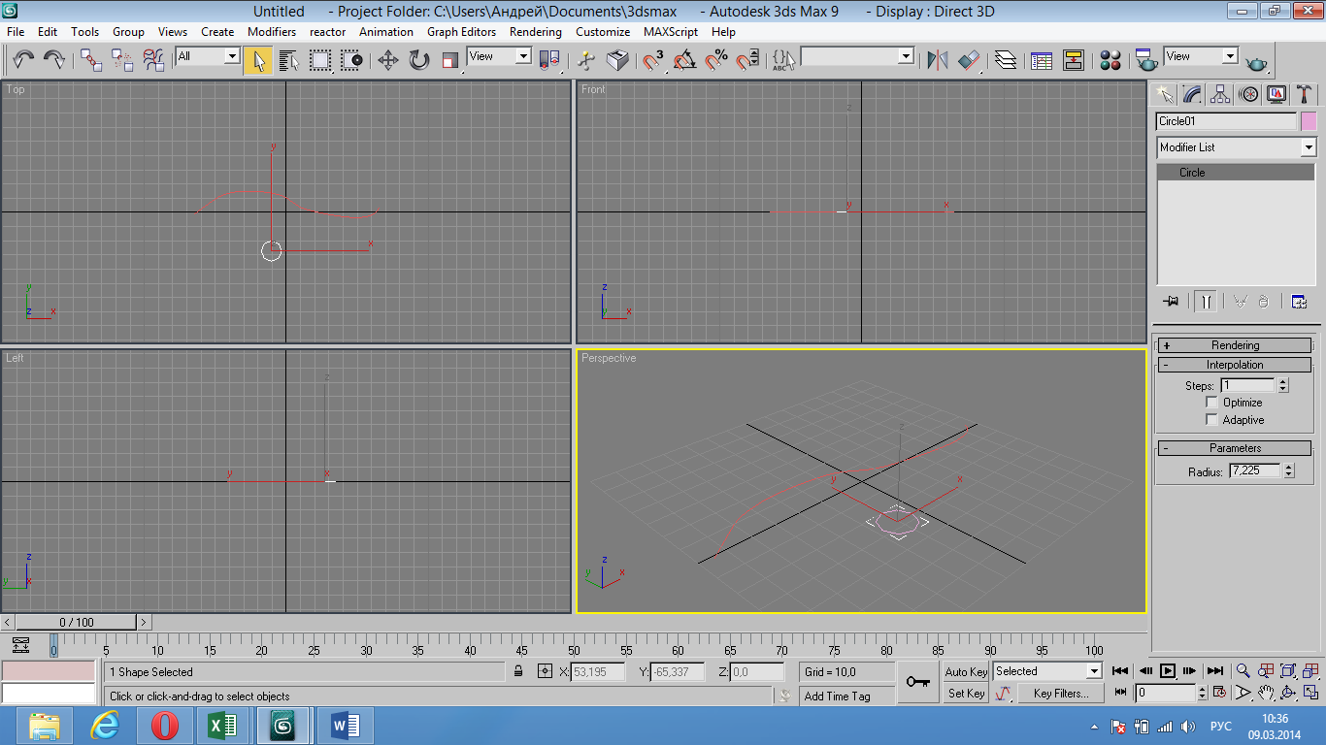
В окне Interpolation снимаем галку Optimize.(?????)
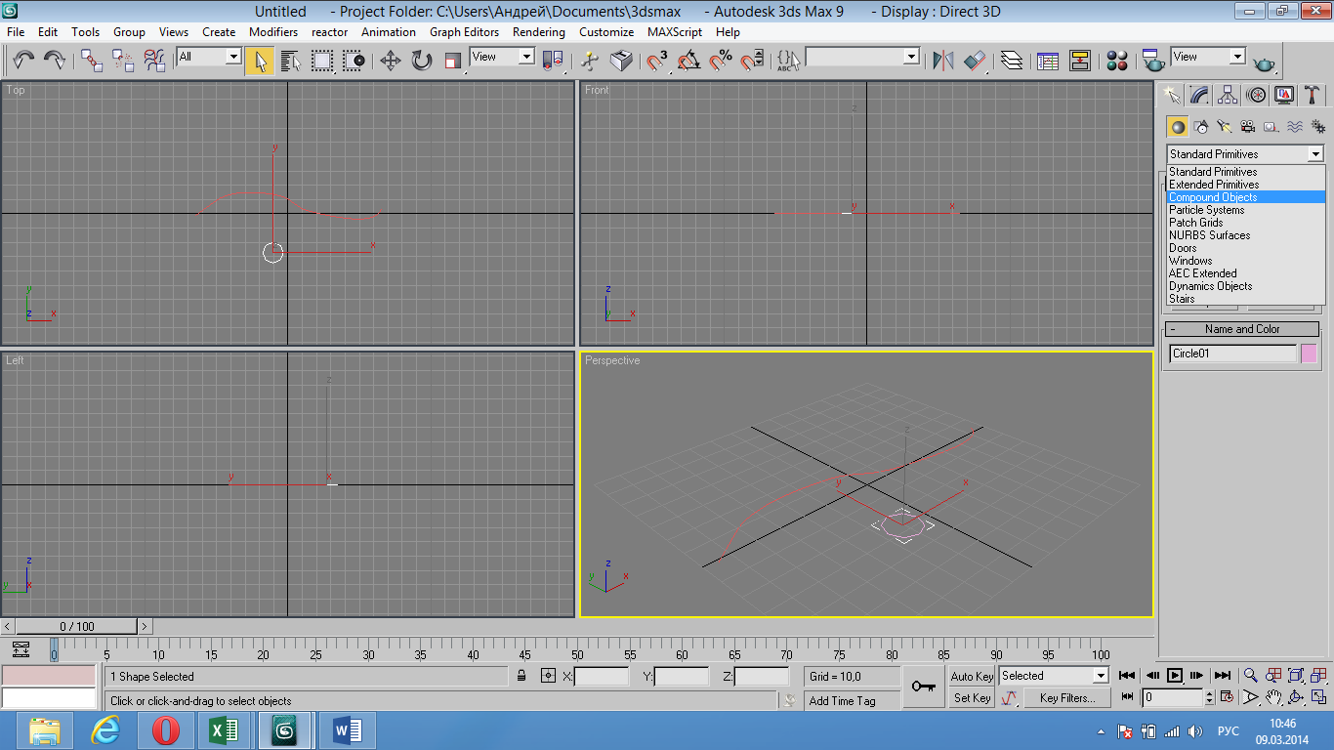
Далее нажимаем на линию и применяем к ней сечение нашего круга с шагами «1»
Для этого последовательно нажимаем на нарисованную линию , затем Loft -> Get Shape, и нажимаем на нарисованный круг.
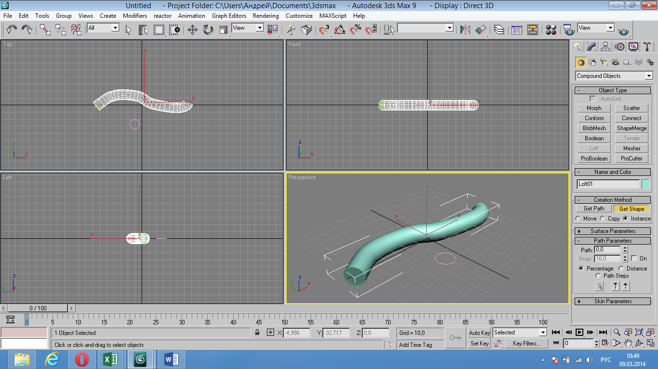
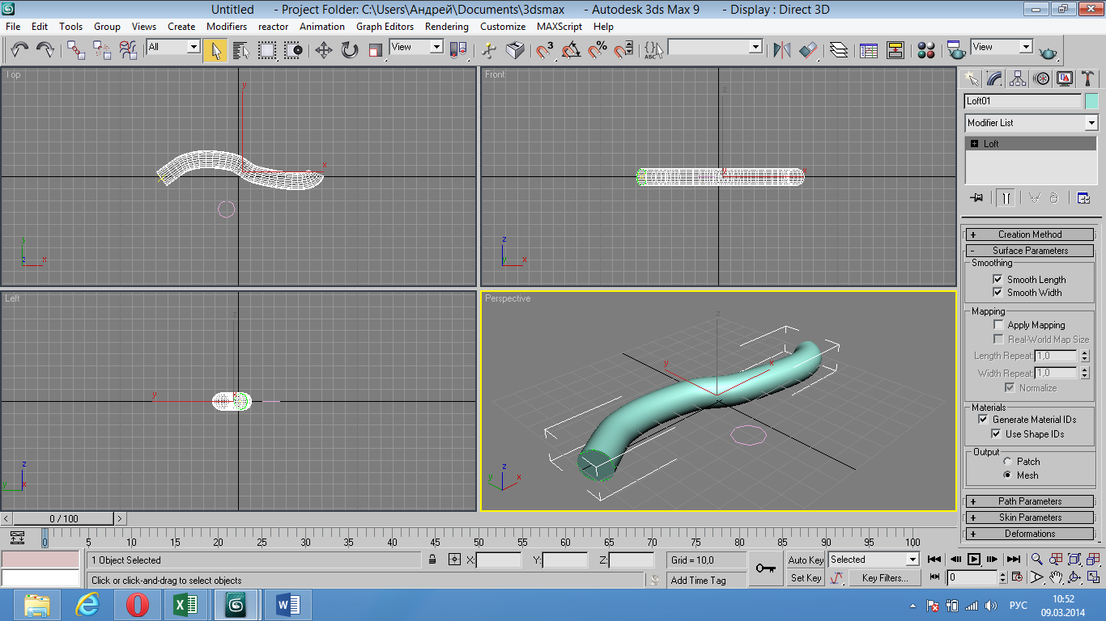
В пункте Mapping ставим галку Apply Mapping и опускаемся в следующее меню Skin Parameters.
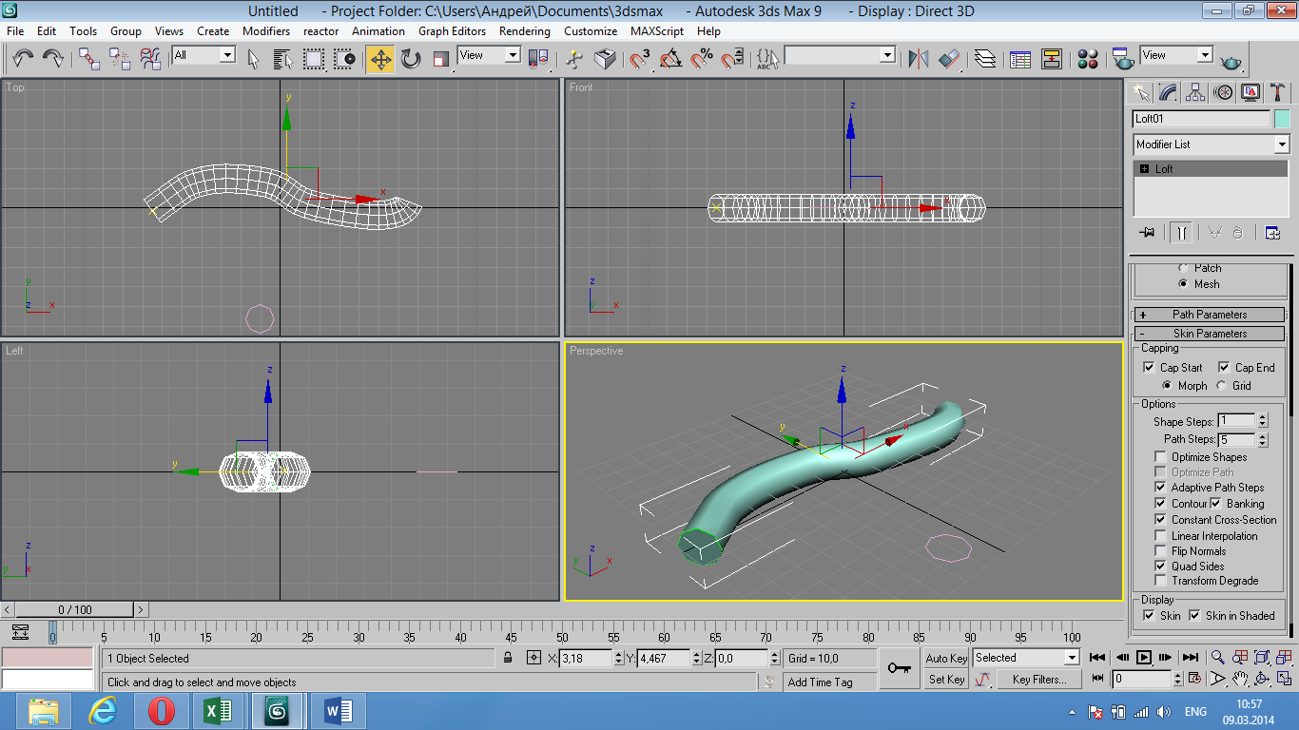
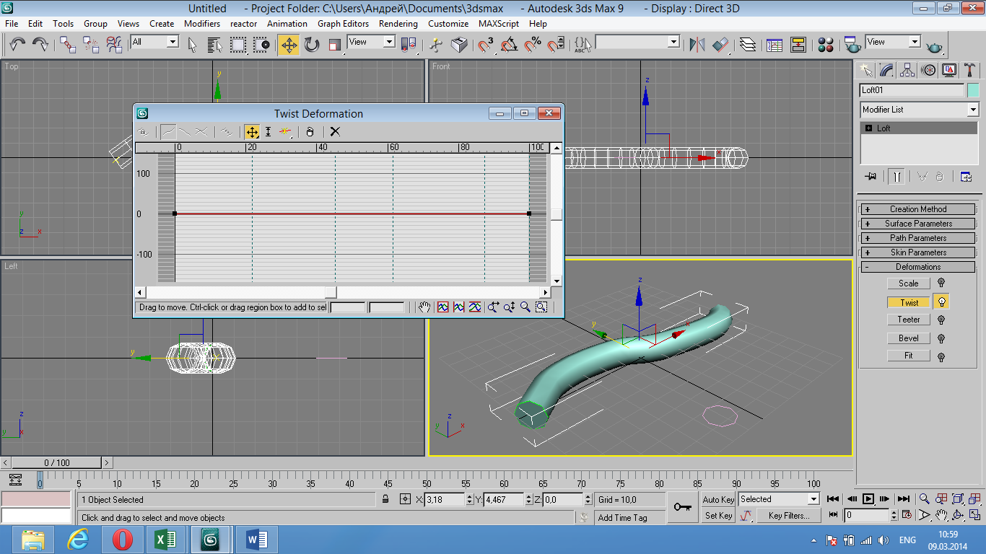
Twist Deformation скручивает нашу линию так, как нам это нужно.

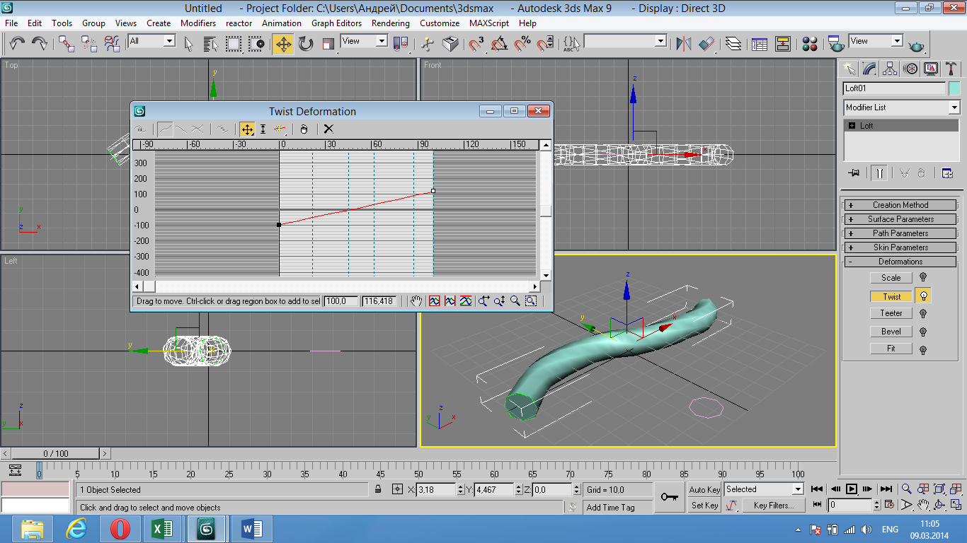
Правой кнопкой мыши по Loft во второй вкладке и выбираем Editable Poly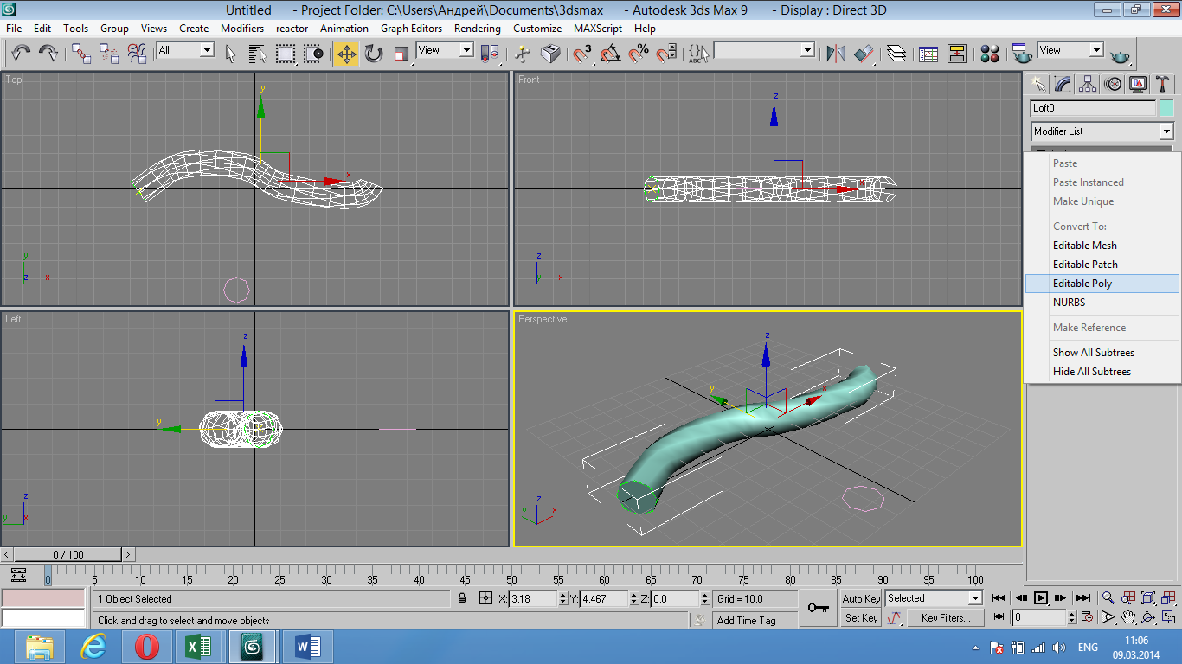

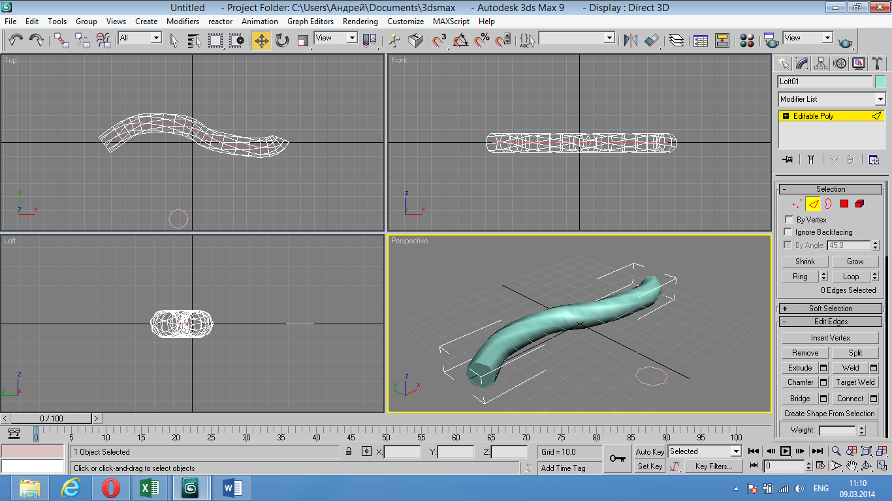

Выделяем всю линию (разбитую на множество частей) и проделываем сл. действия.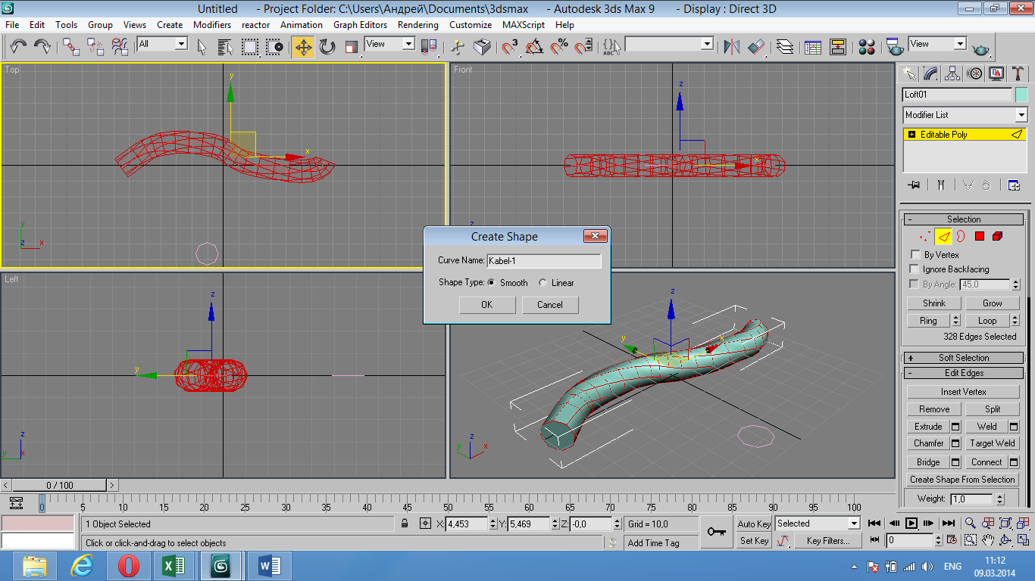
Выбираем наш слой среди других (Line, Circle, Loft, kabel-1)
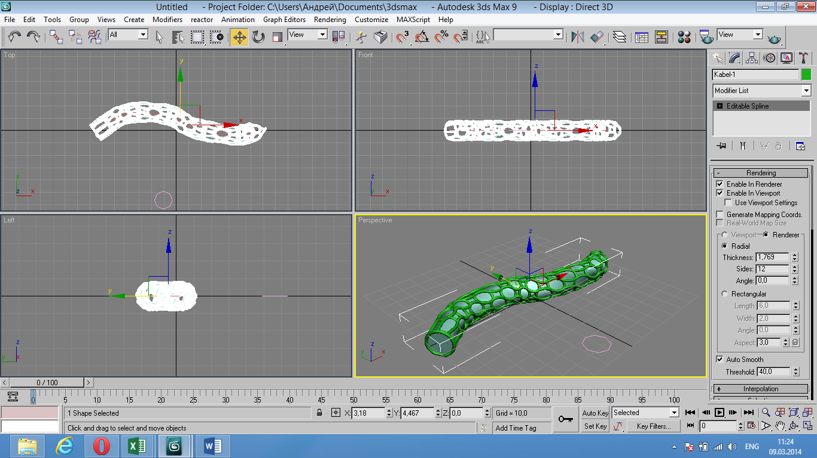
Слой линию и Loft можем убирать если они нам не нужны, и в итоге получаем вот такую вот причудливую форму кабеля.
